Fragebogen »Eine hinreißende Betrügerin«

Hinweise zum Ausfüllen der Tabellen: Bitte füllen Sie alle Felder der Tabellen aus. Sollten Sie zu einer Frage keine Antwort haben, versehen Sie das Feld mit einem Fragezeichen. Eventuell ist es möglich, die entsprechende Angabe aus der Geschichte zu streichen.

Hinweis zum Datenschutz: Die im Rahmen des Fragebogens erhobenen Daten werden zum Schreiben der Kurzgeschichte genutzt und anschließend gemeinsam mit anderen den Auftrag betreffenden Dokumenten archiviert. Sollten Sie erneut eine Kurzgeschichte beauftragen, werden die Daten nur nach vorheriger Absprache herangezogen.
Ich nutze Ihre Kontaktdaten, um Sie über neue Geschichten und Sonderaktionen zu informieren. Sollten Sie dies nicht wünschen, teilen Sie mir dies bitte mit.
Eine Weitergabe der Daten erfolgt nicht.

A) Angaben zum Auftraggeber
Vorname, Name
Straße
PLZ, Ort
Land
Email-Adresse
Telefonnummer (freiwillig)

B) Angaben zum Leistungsumfang
Personalisierung der Kurzgeschichte »Eine hinreißende Betrügerin«  (Umfang 6 Normseiten, 12 Euro)  beinhaltet:  - Personalisierung der Geschichte  - standardisiertes Titelblatt  - Konvertierung und Versand als pdf, epub oder mobi | Ja
Zusendung als Printversion | Ja / Nein
falls Ja
Ausdrucke A4 einseitig auf hochwertigem Papier  (3,50 Euro zzgl. Versand*) | _ Exemplar(e)
Ausdruck als A5-Heft, mittig getackert  (6 Euro zzgl. Versand*) | _ Exemplar(e)
Die Printversionen/ CDs sollen an mich versendet werden | Ja / Nein
Die Printversionen/ CDs sollen als Geschenk an eine andere Adresse versendet werden | Ja / Nein
Abweichende Versandadresse
Persönliche Nachricht an den Empfänger
Geschenkverpackung (5 Euro; blaue Einschlagmappe, extra verpackt in dunkelblaues Seidenpapier) | _ Verpackungen (ggf. Angabe, was verpackt werden soll)
Hinweis: Der Versand an mehrere Adressen ist möglich. Bitte geben Sie an, welche und wie viele Medien an welche Adresse geschickt werden sollen. Für jede Sendung fallen die Versandkosten an.
Zusendung als Datei | Ja / Nein
per Mail (inklusive) | Ja / Nein
Dateiformat | PDF / epub/ mobi
auf CD (5 Euro pro CD zzgl. Versand*, mehrere Geschichten pro CD möglich) | _ CD(s)
Titelblatt mit Foto  (5 Euro)  (Bitte fügen Sie das gewünschte Foto in einem gängigen Bildformat der Email bei) | Ja / Nein
Expresszuschlag  (5 Euro, Lieferung der Geschichte innerhalb von drei Werktagen nach Zahlungseingang) | Ja / Nein
* versicherter Versand als Einschreiben Einwurf 3,50 Euro
C) Angaben zum Inhalt der Geschichte
1 | Inhalt
Mal wieder erhält der Privatdetektiv den Auftrag, eine untreue Ehefrau zu überführen. Der reiche Ehemann verlangt stichhaltige Beweise. Diese kann der Detektiv nicht liefern. Zu allem Überfluss wird er auch noch von der Ehefrau bei seiner Observation ertappt. Sie erzählt ihm, dass ihr Mann versucht, sie zur Untreue zu verleiten, um bei einer Scheidung nicht zahlen zu müssen. Sie jedoch sei ihrem Mann treu, liebe ihn. Der Detektiv lässt sich von der hübschen, charmanten Frau überzeugen.
Am nächsten Morgen erfährt er vom Ehemann, dass in der Nacht die Jacht mit 2 Millionen Bargeld abgebrannt ist. Der Detektiv ist sich sicher, es war die Ehefrau. Sie hat auch das Geld genommen. Doch soll er es dem Mann offenbaren oder die Frau mit ihrer berechtigten Rache davonkommen lassen?
2 | Männliche Hauptfigur
 | Privatdetektiv, ein wenig desillusioniert
2a | Vorname
2b | Nachname
2c | Kaffee oder Tee?
2d | Augenfarbe
2e | Alter
2f | Würde er die Frau mit der Brandstiftung und dem gestohlenen Geld davonkommen lassen?
3 | Weibliche Nebenfigur
 | Ehefrau, die der Untreue überführt werden soll; mit einem älteren, reichen Mann verheiratet; rächt sich für dessen Hinterhältigkeit, indem sie das Boot anzündet und das Geld stiehlt
3a | Vorname
3b | Nachname
3c | Haarfarbe
3d | Alter
3e | Augenfarbe
3f | Lieblingsheißgetränk

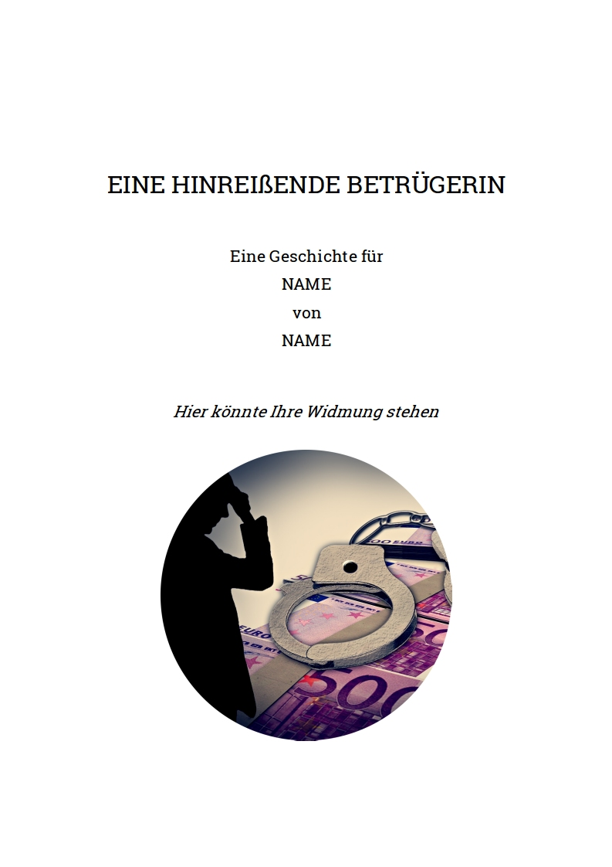
D) Angaben für das Titelblatt
Eine Geschichte für
von
Widmung/ Persönliche Nachricht
Foto für Titelblatt liegt bei | Ja / Nein

Wenn Sie kein eigenes Foto beigefügt haben, erhalten Sie das gezeigte Titelbild.

